苗栗縣僑善國小「精進菜單惜Food選拔大賽」活動計畫
成果表
壹、基本資料
辦理形式 | $●$座談/講座 ( 1 場次)  ○融入教學課程 ( 場次)  ○社團活動 ( 場次)  ○親子活動 ( 場次)  ○其他 ( 場次) | 參與人次 | 學生 414 人  家長 0 人  教職員 50 人
貳、計劃實施成效：
推廣主題 | 成效說明(量化數據為佳) | 預期成效自我評估
營養教育推廣  惜Food惜福零廚餘-  「午餐吃光光 眼睛亮晶晶」 | 1、全校學生參加人數達99%  2、全校教職員參加人數達99  3、預期學校午餐廚餘量減少40%  4、預期全校學生測驗滿分人數為  90%  5、預期全校教職員測驗滿分人數  為95% | 1、全校學生參加人數達85%  2、全校教職員參加人數達85%  3、預期學校午餐廚餘量減少30%  4、預期全校學生測驗滿分人數為  85%  - 預期全校教職員測驗滿分人數  為90%

參、活動成果
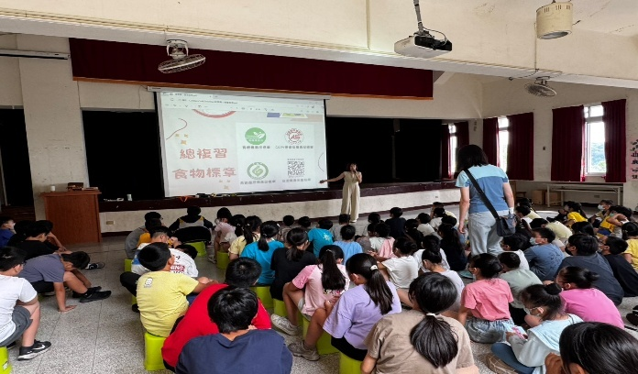 | 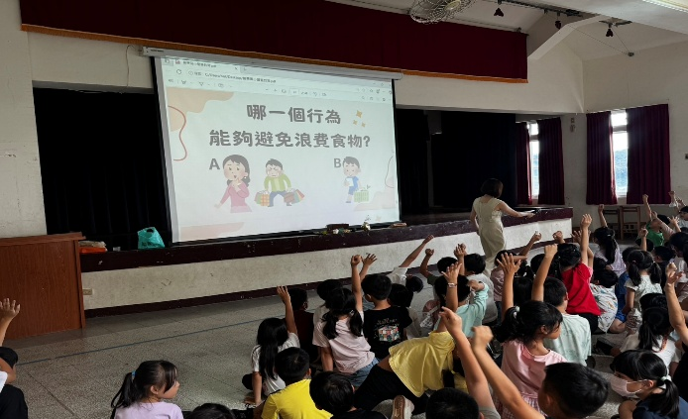
05/20營養教育-認識三章一Q標章 | 05/20營養教育-避免浪費食物的行為
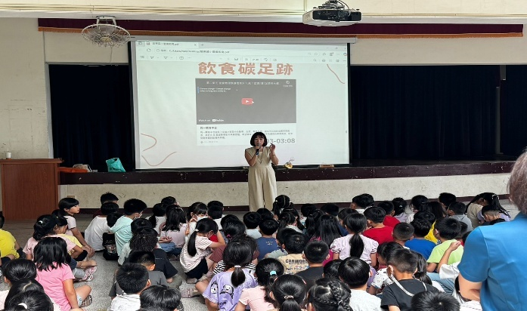 | 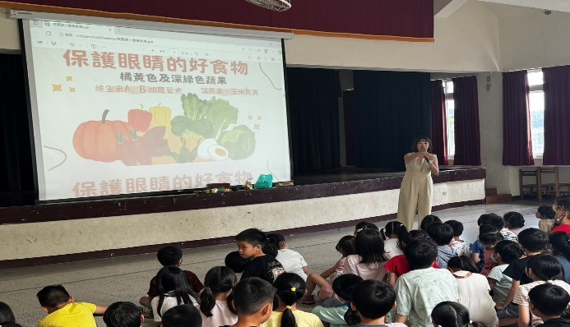
05/20營養教育-認識飲食碳足跡 | 05/20營養教育-認識護眼食材1
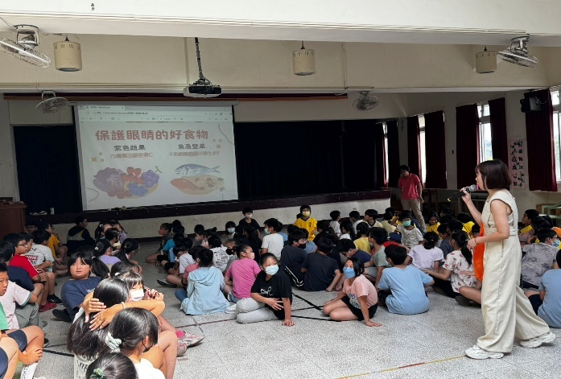 | 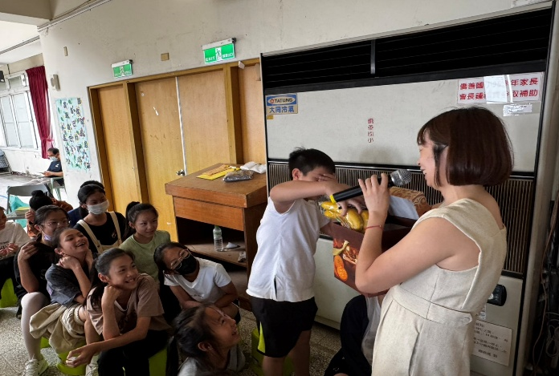
05/20營養教育-認識護眼食材2 | 05/20營養教育-認識護眼食材3
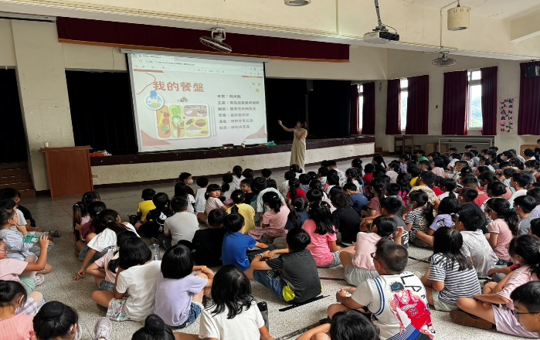 | 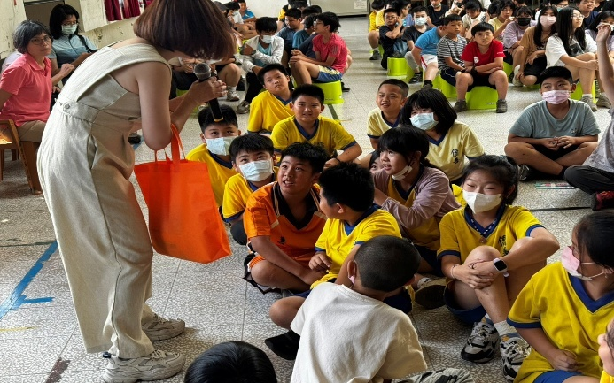
05/20營養教育-認識我的餐盤221 | 05/20營養教育-有獎徵答

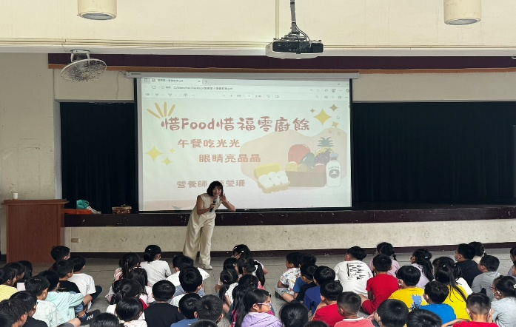 | 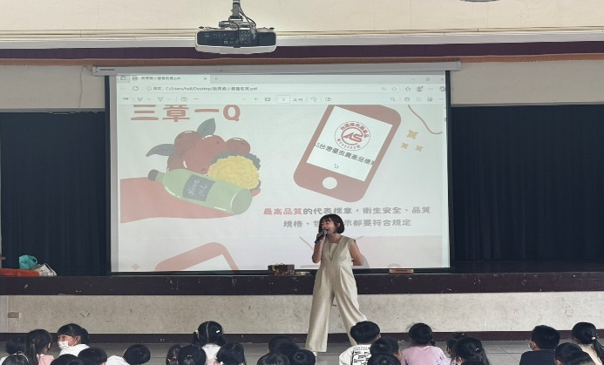
05/20營養教育-惜FOOD惜福零廚餘 | 05/20營養教育-認識三章一Q標章

肆、教學活動設計(簡案)
單元名稱 |  | 惜FOOD惜福零廚餘 | 教材來源 | 自編
適用年級 |  | 一到六年級 | 設計者 | 宋雅玄
總教學時間 |  | 50分鐘 | 相關領域 | 生活、健康與體育
設計簡介 |  | ◎本教學單元設計包含（ 1 ）個活動：  營養教育推廣講座  ◎本單元教學活動設計理念如下：  1、響應聯合國永續發展目標SDG 2旨在消除飢餓並減少糧食浪費。  2、學童挑食情形日趨惡化且西方速食飲食逐漸生活化，教導其營養認  知及導正飲食習慣  3、「百哩飲食」-認識在地食材及台灣食品標章並了解碳足跡，營造環  保意識、支持在地農業、食用當季且新鮮食材的健康低碳生活
教 學 活 動
標題 | 惜Food惜福零廚餘-「午餐吃光光 眼睛亮晶晶」
能  力  指  標 | 1-1-4 養成良好的健康態度和習慣，並能表現於生活中。  2-1-1 體會食物在生理及心理需求上的重要性。  2-1-2 了解環境因素如何影響到食物的質與量並探討影響飲食習慣的因素。  2-1-3 培養良好的飲食習慣。  2-1-4 辨識食物的安全性，並選擇健康的營養餐點。  2-2-4 運用食品及營養標示的訊息，選擇符合營養、安全、經濟的食物。  7-2-1 表現預防疾病的正向行為與活動，以增進身體的安適。

活動名稱 | 活動內容、流程 | 時間 | 教學準備  （教學資源） | 能力指標代號 | 評量方式 | 說明
 | 一、準備活動  「食物摸摸看」-透過雙手觸覺感受食材的原型形狀並說出正確答案  二、發展活動  (一)使用簡報和學生們簡述食  物的分類：全榖雜糧類、蔬菜類、豆魚蛋肉類、乳品類、水果類和油脂與堅果種子類。  (二)對護眼有幫助的兩大營養  素食物一一向學生們介紹。  1.維生素A的食物：紅蘿  蔔、枸杞和南瓜。  2.花青素的食物：青花  菜、藍莓、茄子和紫甘  藍。  (三)介紹農委會推動之臺灣有  機農產品標章、產銷履歷農產品標章、CAS台灣優良農產品標章(三章)及溯源產品標示(QR code)，稱之為三章一Q食材。  三、綜合活動  有獎徵答:以上述宣導內容做為  有獎徵答依據。 | 10分鐘  30分鐘  10分鐘 | 台中市政府農業局-有機食農教育操作手冊  六大類食物分類的簡報  對護眼有幫助的兩大營  養素食物簡報。  三章一Q的簡報 | 1-1-4  1-1-4  2-1-1  2-1-2  2-1-3  2-1-4  2-2-4  7-2-1  1-1-4  2-1-1  2-1-2  2-1-3  2-1-4  2-2-4  7-2-1 | 口頭評量  情意評量:  參與程度  情意評量:  參與程度  情意評量:  參與程度  口頭評量

(請單獨一份，謝謝)

苗栗縣113學年度「精進菜單惜Food選拔大賽」
食譜設計表格–主食
菜餚名稱 | 糙米飯 |  |  |  | 食譜分量 |  | 1人份
供應對象 | ■國小學生 □國中學生
材料名稱 | 數量 |  | 單位 |  | 調味料名稱 | 數量 |  |  | 單位
白米 | 40 |  | 公克
糙米 | 20 |  | 公克
製作步驟 | 白米及糙米清洗乾淨後進入蒸飯箱蒸熟
製作理念 | - 提倡全穀類攝取量須達1/3以上  - 糙米富含膳食纖維及衛生素B群有助於預防便秘、維持腸道健康，並可  能降低大腸癌的風險及維持(視)神經系統正常運作和身體新陳代謝。
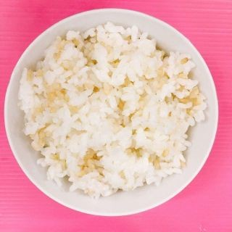
營養分析(1人份)
熱量(Kcal) |  | 醣類(g) |  | 脂肪(g) |  |  |  | 蛋白質(g)
210 |  | 45 |  | 0 |  |  |  | 6

苗栗縣113學年度「精進菜單惜Food選拔大賽」
食譜設計表格–主菜
菜餚名稱 | 南瓜蔬菜雞肉咖哩 |  |  |  | 食譜分量 |  | 1人份
供應對象 | ■國小學生 □國中學生
材料名稱 | 數量 |  | 單位 |  | 調味料名稱 | 數量 |  |  | 單位
骨腿丁 | 40 |  | 公克 |  | 咖哩粉 | 5 |  |  | 公克
清雞胸丁 | 30 |  | 公克 |  | 沙拉油 | 5 |  |  | 公克
南瓜 | 30 |  | 公克 |  | 鹽 | 少許
洋蔥 | 20 |  | 公克 |  | 糖 | 少許
紅蘿蔔 | 5 |  | 公克
製作步驟 | 1.洋蔥、胡蘿蔔、南瓜去皮切成大塊備用。  2.骨腿丁、雞胸清肉丁，一樣切成塊狀備用。  3.熱油鍋下咖哩粉爆鍋，放入雞腿塊炒熟盛出備用。  4.原鍋放入洋蔥炒香，加適量的水，放入紅蘿蔔中小火燉煮15分鐘後，加  入馬鈴薯和雞肉一起燉煮約10分鐘，最後放入咖哩粉，不停地翻拌至咖哩完全融入湯汁中，燉煮5分鐘，適當調味後就完成。
製作理念 | - 將南瓜融入咖哩中！這樣不僅能讓不愛吃南瓜的學生欣然接受，南瓜本身的甜味和質地還能自然地增加咖哩的濃稠度與香氣，讓咖哩風味更上一層樓。  - 南瓜中的維生素A、β-胡蘿蔔素、葉黃素、玉米黃素可以保護眼睛且含有豐富的膳食纖維可促進腸胃蠕動，讓學生吃出健康提升視力保健。
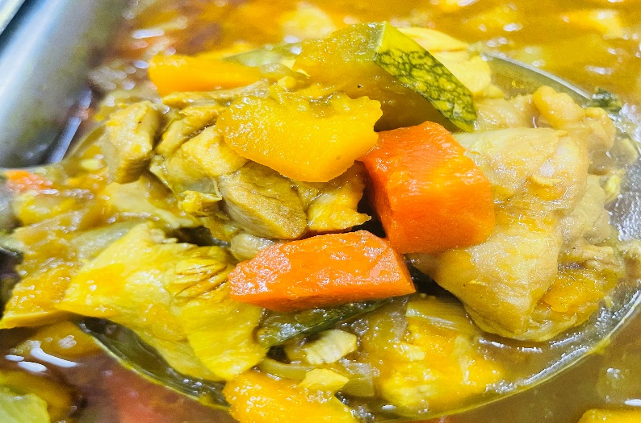
營養分析(1人份)
熱量(Kcal) |  | 醣類(g) |  | 脂肪(g) |  |  |  | 蛋白質(g)
168.5 |  | 2.3 |  | 6.95 |  |  |  | 11.8
苗栗縣113學年度「精進菜單惜Food選拔大賽」
食譜設計表格–副菜一
菜餚名稱 | 堅果玉米鮪魚炒蛋 |  |  |  | 食譜分量 |  | 1人份
供應對象 | ■國小學生 □國中學生
材料名稱 | 數量 |  | 單位 |  | 調味料名稱 | 數量 |  |  | 單位
玉米粒 | 20 |  | 公克 |  | 沙拉油 | 5 |  |  | 公克
洗選蛋 | 30 |  | 公克 |  | 鹽 | 少許
鮪魚罐頭 | 10 |  | 公克 |  | 糖 | 少許
腰果 | 5 |  | 公克
製作步驟 | - 將雞蛋打入碗中，打蛋器充分攪拌均勻。  - 將罐裝鮪魚瀝乾水分並將腰果稍微切碎備用。  - 放入鮪魚和玉米粒，稍微翻炒均勻。  - 將準備好的蛋液均勻地倒入鍋中。讓蛋液均勻鋪開並翻炒。  - 最後，加入腰果拌炒至熟透並調味。
製作理念 | 1、玉米及雞蛋一直是學童喜愛的食材，搭配富含優質脂肪來源的鮪魚及腰  果，讓學童營養更均衡。  2、雞蛋及玉米富含有維生素A及玉米黃質，對視力保健十分重要。
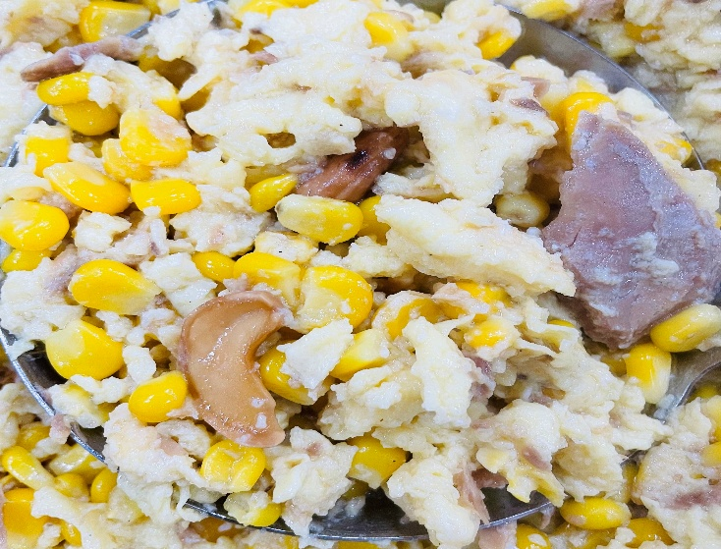
營養分析(1人份)
熱量(Kcal) |  | 醣類(g) |  | 脂肪(g) |  |  |  | 蛋白質(g)
139.25 |  | 3.45 |  | 10.99 |  |  |  | 6.27
苗栗縣113學年度「精進菜單惜Food選拔大賽」
食譜設計表格–湯品
菜餚名稱 | 綠花椰菜雞肉濃湯 |  |  |  | 食譜分量 |  | 1人份
供應對象 | ■國小學生 □國中學生
材料名稱 | 數量 |  | 單位 |  | 調味料名稱 | 數量 |  |  | 單位
綠花椰菜 | 80 |  | 公克 |  | 白胡椒粉 | 少許
雞胸肉 | 15 |  | 公克 |  | 糖 | 少許
紅蘿蔔 | 5 |  | 公克 |  | 鹽 | 少許
蒜末 | 1 |  | 公克 |  | 香油 | 少許
麵粉 | 2 |  | 公克
製作步驟 | 1、雞胸肉切丁，加入少許鹽和太白粉抓勻，讓肉質更滑嫩。綠花椰菜  和紅蘿蔔洗淨切好。  2、鍋中倒入少量油，放入蒜末炒香。  3、加入飲用水，煮滾。  4、放入紅蘿蔔和雞胸肉，煮約3-5分鐘至雞肉變色。  5、最後放入綠花椰菜，煮約2-3分鐘至綠花椰菜變色且軟硬適中。  6、加入鹽和白胡椒粉調味，起鍋前可滴幾滴香油提味。
製作理念 | - 這道湯品以綠花椰菜為主角，富含葉黃素和維生素C，搭配優質蛋白質的雞胸肉，清爽無負擔。  - 使用食材中的紅蘿蔔及綠花椰菜含有葉黃素、玉米黃素、維生素C、維生素K、膳食纖維、硒。
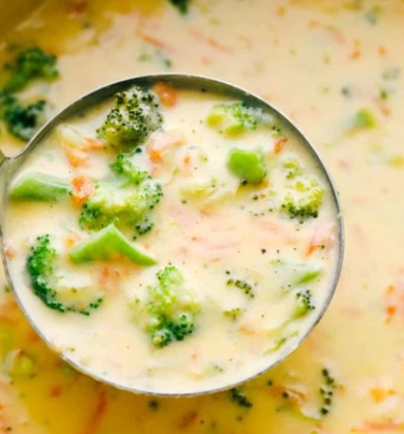
營養分析(1人份)
熱量(Kcal) |  | 醣類(g) |  | 脂肪(g) |  |  |  | 蛋白質(g)
58.25 |  | 4 |  | 2.75 |  |  |  | 4.6

苗栗縣113學年度「精進菜單惜Food選拔大賽」
食譜設計表格–點心（副菜二）
菜餚名稱 | 鮮奶黑木耳露 |  |  |  | 食譜分量 |  | 1人份
供應對象 | ■國小學生 □國中學生
材料名稱 | 數量 |  | 單位 |  | 調味料名稱 | 數量 |  |  | 單位
低脂鮮奶 | 195 |  | c.c.
生鮮黑木耳 | 10 |  | 公克
製作步驟 | - 將生鮮黑木耳洗淨後切碎備用  - 黑木耳放入鍋中，加入約60毫升的水  - 熬煮約30-60分鐘，直到黑木耳變軟並釋放出膠質。  - 依照個人喜好加入適量的鮮奶，攪拌均勻即可。
製作理念 | 1、學童喜愛的鮮奶提供優質蛋白質和豐富鈣質  2、學童不喜愛的黑木耳提供豐富的膳食纖維、鐵質、多醣體和對心血管有  益的成分。  - 兩樣食材互相結合口感更加滑順、香醇，而且鮮奶補充黑木耳較缺乏的  維生素A和D，同時強化鈣質和蛋白質的攝取。黑木耳則可彌補鮮奶在膳食纖維和鐵質方面的不足。營養補充更全方位。
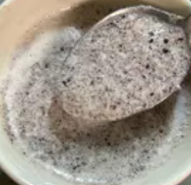
營養分析(1人份)
熱量(Kcal) |  | 醣類(g) |  | 脂肪(g) |  |  |  | 蛋白質(g)
119.7 |  | 10.22 |  | 3.24 |  |  |  | 6.48
苗栗縣113學年度「精進菜單惜Food選拔大賽」
營養分析及成本估算
 | 菜餚名稱 | 食材名稱 | 重量 (g) | 食物分類 | 份數 | 醣類 (g) | 脂肪 (g) | 蛋白質  (g) | 熱量 (Kcal) | 成本 (元)
主食 | 糙米飯 | 白米 | 40 | 全榖雜糧類 | 2 | 30 | 0 | 4 | 140 | 1.11
主食 | 糙米飯 | 糙米 | 20 | 全榖雜糧類 | 1 | 15 | 0 | 2 | 70 | 1.11
主菜 | 南瓜蔬菜雞肉咖哩 | 骨腿丁 | 40 | 豆魚蛋肉類 | 0.65 | 0 | 1.95 | 4.55 | 37.75 | 18.42
主菜 | 南瓜蔬菜雞肉咖哩 | 清雞胸丁 | 30 | 豆魚蛋肉類 | 1 | 0 | 3 | 7 | 55 | 18.42
主菜 | 南瓜蔬菜雞肉咖哩 | 紅蘿蔔 | 5 | 蔬菜類 | 0.05 | 0.05 | 0 | 0.05 | 1.25 | 18.42
主菜 | 南瓜蔬菜雞肉咖哩 | 南瓜 | 30 | 全榖雜糧類 | 0.35 | 2.25 | 0 | 0.7 | 24.5 | 18.42
主菜 | 南瓜蔬菜雞肉咖哩 | 洋蔥 | 20 | 蔬菜類 | 0.2 | 0.2 | 0 | 0.2 | 5 | 18.42
主菜 | 南瓜蔬菜雞肉咖哩 | 烹調用油 | 3 | 油脂與堅果種子類 | 0.6 | 0 | 3 | 0 | 27 | 18.42
副菜 | 堅果玉米鮪魚蛋 | 玉米粒 | 20 | 全榖雜糧類 | 0.23 | 3.45 | 0 | 0.46 | 16.1 | 10.86
副菜 | 堅果玉米鮪魚蛋 | 雞蛋 | 30 | 豆魚蛋肉類 | 0.5 | 0 | 2.5 | 3.5 | 35.7 | 10.86
副菜 | 堅果玉米鮪魚蛋 | 罐頭鮪魚 | 10 | 豆魚蛋肉類 | 0.33 | 0 | 0.99 | 2.31 | 18.15 | 10.86
副菜 | 堅果玉米鮪魚蛋 | 腰果 | 5 | 油脂與堅果種子類 | 0.5 | 0 | 2.5 | 0 | 22.5 | 10.86
副菜 | 堅果玉米鮪魚蛋 | 烹調用油 | 5 | 油脂與堅果種子類 | 0.6 | 0 | 3 | 0 | 27 | 10.86
湯品 | 綠花椰雞肉濃湯 | 綠花椰菜 | 45 | 蔬菜類 | 0.45 | 2.25 | 0 | 0.45 | 11.25 | 10.22
湯品 | 綠花椰雞肉濃湯 | 雞胸肉 | 15 | 豆魚蛋肉類 | 0.5 | 0 | 1.5 | 3.5 | 27.5 | 10.22
湯品 | 綠花椰雞肉濃湯 | 紅蘿蔔 | 5 | 蔬菜類 | 0.05 | 0.25 | 0 | 0.45 | 1.25 | 10.22
湯品 | 綠花椰雞肉濃湯 | 蒜頭 | 1 | 蔬菜類 | 0 | 0 | 0 | 0 | 0 | 10.22
湯品 | 綠花椰雞肉濃湯 | 麵粉 | 2 | 全榖雜糧類 | 0.1 | 1.5 | 0 | 0.2 | 7 | 10.22
湯品 | 綠花椰雞肉濃湯 | 鮮奶油 | 3 | 油脂與堅果種子類 | 0.25 | 0 | 1.25 | 0 | 11.25 | 10.22
點心 | 鮮奶黑木耳露 | 低脂鮮奶 | 195 | 乳品類 | 0.81 | 9.72 | 3.24 | 6.48 | 97.2 | 20.92
點心 | 鮮奶黑木耳露 | 生鮮黑木耳 | 10 | 蔬菜類 | 0.1 | 0.5 | 0 | 0.1 | 2.5 | 20.92
總 計 |  |  |  |  |  | 65.17 | 22.93 | 35.95 | 646 | 61.53
一、本表請以供應一人份的量估算，俾便審核。
二、「食物分類」請寫出該項食材屬於六大類食物中的哪一類。
三、請將所需烹調用油熱量一併計入。
四、表格不足部分請自行增加(插入)，惟不得變更表格形式。
五、菜單設計應以可行性及方便性為考量，並依學校午餐營養建議量，供應量在建議值±8%以內。
六、未配置有營養師學校，請輔導區營養師協助輔導及計算。

